Armar una página con el siguiente formulario enviando sus datos a un correo electrónico.  
  
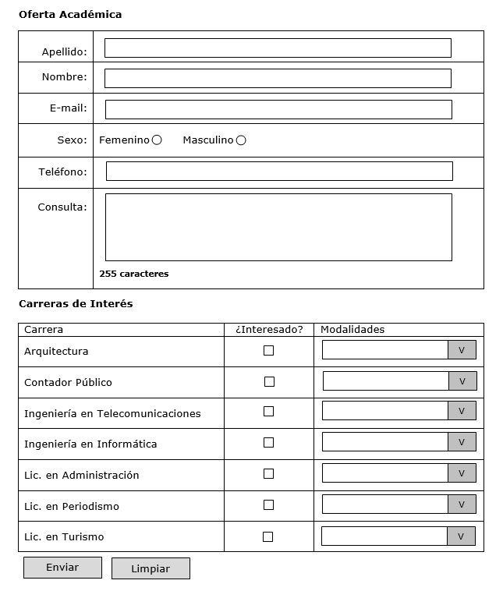  
**Consideraciones**

1. Todos los datos del formulario principal son obligatorios y se deberá seleccionar al menos una carrera de interés. Si el usuario hace clic en el botón "Enviar" y existen datos que aún no han sido informados se deberán marcar TODOS los campos faltantes.
2. En el campo "Consulta" no se podrá especificar más de 255 caracteres.
3. La lista desplegable de "Modalidades" debe aparecer por defecto deshabilitada y sin ningún valor seleccionado. Los valores posibles son: Presencial, Distancia, Ambas.
4. Cuando la persona selecciona "¿Interesado?" debe habilitarse la lista desplegable de "Modalidades" y si desmarca el campo debe deshabilitarse la misma borrando el valor que pudiera haberse elegido.
5. Solo se permitirá seleccionar como máximo 5 carreras, cuando el usuario seleccione una sexta se deberá mostrar un mensaje informativo.

**Restricciones**

* Utilizar el framework jQuery.
* Aplicar estilos Bootstrap.